בס"ד
משוואות דיפרנציאליות לינאריות מסדר גבוה
ד"ר נח דנא-פיקארד

- הגדרות בסיסיות.

נתונה משוואה דיפרנציאלית
(I),
כאשר ה-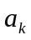 הן פונקציות מוגדרות בתחום D ו- איננה פונקצית האפס.

- המשוואה (I) נקראת משוואה דיפרנציאלית לינארית מסדר n .
- אם כל הפונקציות קבועות על D אומרים שהמקדמים של (I) קבועים.
- אם הפונקציה g היא פונקצית האפס, המשוואה (I) היא הומוגנית.
- תנאי התחלתי עבור המשוואה (I) הוא מערכת תנאים מהצורה
כאשר 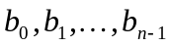 הם מספרים ממשיים נתונים.
- במקום תנאי התחלתי, אפשר לתת תנאי שפה, מהצורה הבאה:
כאשר 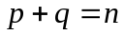 ו- 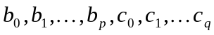 הם מספרים ממשיים נתונים.

דוגמאות:
1. 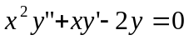 היא משוואה דיפרנציאלית לינארית מסדר 2 הומוגנית עם מקדמים לא קבועים.

2. 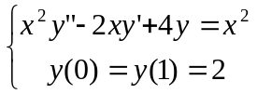 היא משוואה דיפרנציאלית לינארית מסדר 2 לא הומוגנית עם מקדמים לא קבועים עם תנאי שפה.

- משפט קיום ויחידות.

משפט קיום ויחידות:
נניח ש- 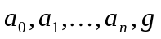 רציפות בקטע D, ושלכל 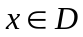, 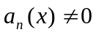. אזי לכל 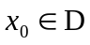, קיים פתרון יחיד על D עבור המשוואה הדיפרנציאלית עם התנאי ההתחלתי
כאשר הם מספרים ממשיים נתונים.

דוגמא: נתונה המשוואה הדיפרנציאלית 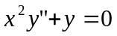 (I). זאת משוואה לינארית מסדר שני.
- כל המקדמים הם פונקציות רציפות ב-R כולו.
- המקדם של 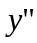 הוא פונקציה המאפסת בנקודה אחת בלבד 0.
לכן: א. אם 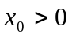, לכל זוג 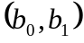 של מספרים ממשיים, קיים פתרון יחיד, מוגדר בקטע 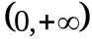, לבעיה 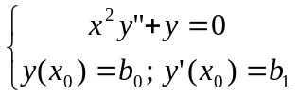.
ב. אם 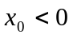, לכל זוג של מספרים ממשיים, קיים פתרון יחיד, מוגדר בקטע 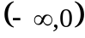, לבעיה .

בדקו שהפתרון הכללי של (I) על נתון ע"י
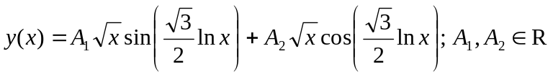

להלן הגרפים של הפתרונות של בעיות בשני מקרים:
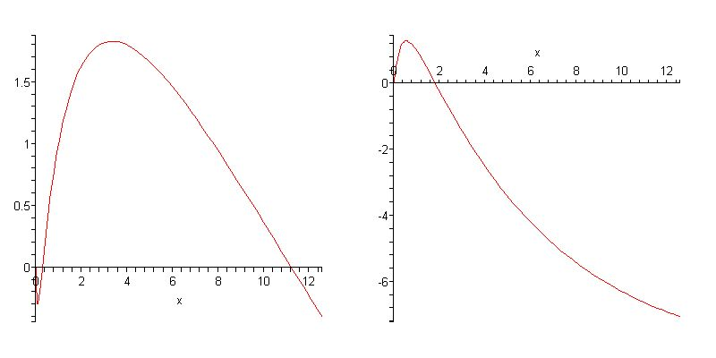

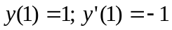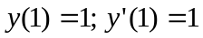

- הוורנסקיאן.

הגדרה: נתונה משפחה 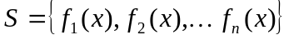 של פונקציות מוגדרות וגזירות לפחות 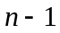 פעמים על הקטע D.
הורונסקיאן (Wronskian) של S, המסומן ב- W(S) , הוא הדטרמיננטה
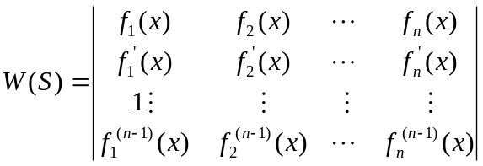

דוגמאות:
- נתון 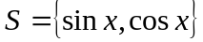 על R. אזי:
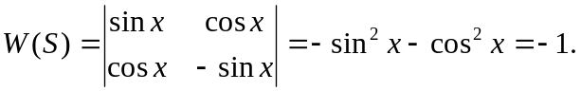
- נתון 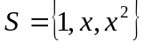 על R. אזי:
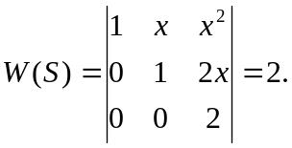

- נתון 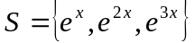 על R. אזי:
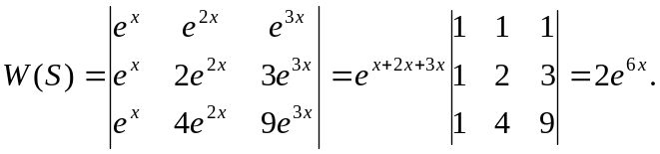

משפט: נתונה משפחה של פונקציות מוגדרות וגזירות לפחות פעמים על הקטע D.
אם 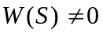 לפחות בנקודה אחת ב-D, אזי המשפחה S בלתי תלויה לינארית.

דוגמאות:
- כל המשפחות בדוגמאות הנ"ל בלתי תלויות לינארית על R.
- נתון 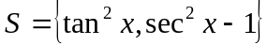 על 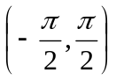. אזי:
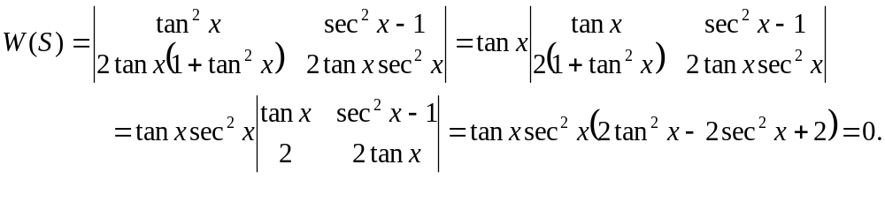
לכן המשפחה S תלויה לינארית על .

- עקרון הצירוף.
משפט: נניח ש-:
- הפונקציה 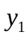היא פתרון של המשוואה הדיפרנציאלית .
- הפונקציה 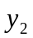היא פתרון של המשוואה הדיפרנציאלית .
אזי:
- הפונקציה 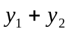 היא פתרון של המשוואה דיפרנציאלית
.
- אם 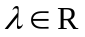, הפונקציה 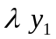 היא פתרון של המשוואה הדיפרנציאלית
.

ההוכחה דומה לזאת שראינו בפרק הקודם.

- פתרון של משוואה דיפרנציאלית לינארית מסדר גבוה בעלת מקדמים קבועים.

- המקרה ההומוגני:

נתונה המשוואה הדיפרנציאלית
(II)
כמו בפרק הקודם,מחפשים פתרונות מהצורה 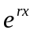. ע"י הצבה מקבלים משוואה אופיינית
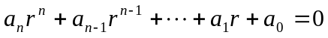 (III)
למשוואה (III) יש בדיוק n פתרונות ממשיים או מרוכבים (סופרים אותם עם ריבוי). פתרונות מרוכבים באים בזוגות של מספרים צמודים.
ל-n הפתרונות של (III) מתאימים n פתרונות של (II) לפי הכללים הבאים:
  - ל- 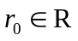 פשוט מתאימה 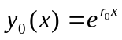.
  - ל- בעל ריבוי m מתאימים .
  - לזוג פתרונות מרוכבים פשוטים 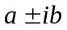 (כאשר  ממשיים), מתאימים שני פתרונות 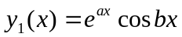 ו- 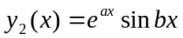.
  - לזוג פתרונות מרוכבים פשוטים (כאשר ממשיים) בעלי ריבוי m, מתאימים את פתרונות הבאים
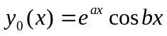, 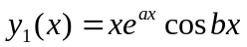, …, 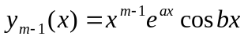
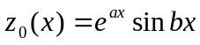, 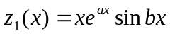, …, 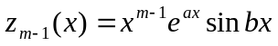

דוגמא 1: נתונה המשוואה הדיפרנציאלית 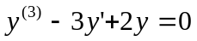 (II).
א. המשוואה האופיינית היא 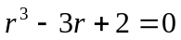 (III). יש לה פתרון בולט והוא 1. מתקבל ש-
(III)
מצאנו פתרון פשוט 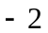 ופתרון כפול 1.
לכן בסיס מרחב הפתרונות של (II) מורכב משלוש הפונקציות המוגדרות להלן:
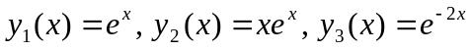
הפתרון הכללי של (II) הוא:

דוגמא 2: נתונה המשוואה הדיפרנציאלית (II).

המשוואה האופיינית היא (III). למשוואה הזאת פתרון בולט 2 והוא בעל ריבוי 3. בעצם
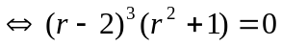
למשוואה (III) פתרון ממשי 2 בעל ריבוי 3 ושני פתרונות מרוכבים צמודים 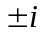. לכן בסיס מאחב הפתרונות של (II) נתון ע"י
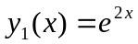, 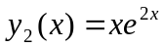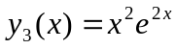,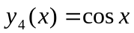, 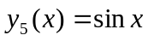
הפתרון הכללי של (II) הוא:

דוגמא 3: נתונה המשוואה הדיפרנציאלית (II). המשוואה האופיינית היא (III).
למשוואה (III) שני פתרונות בולטים -2,2. המשך עבודה מראה שבעצם יש ל- (III) שני פתרונות פשוטים (הנ"ל) ועוד שני פתרונות מרוכבים צמודים בעליי ריבוי 2 והם 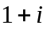 ו- 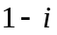.

בסיס מרחב הפתרונות של (II) מכיל איפוא את הפונקציות המוגדרות להלן:
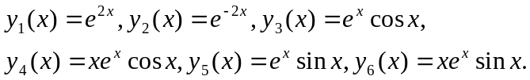

- המקרה הלא הומוגני:

נתונה המשוואה הדיפרנציאלית
(I)

- פותרים את המשוואה הדיפרנציאלית ההומוגנית
(II)
מרחב הפתרונות הוא מרחב וקטורי בעל מימד n מעל שדה המספרים הממשיים R.
נסמן ב- 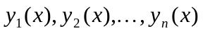 בסיס של המרחב הזה.
הפתרון הכללי של (II) הוא איפוא

- מחפשים פתרון פרטי 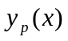 של המשוואה הלא הומוגנית (I) בעזרת שיטת השוואת המקדמים או שיטת השתנות הפרמטרים.

- הפתרון הכללי של (I) הוא

דוגמא 1: נתונה המשוואה הדיפרנציאלית 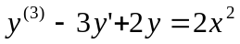 (I).
- פתרנו לעיל את המשוואה ההומוגנית (II). הפתרון הכללי שלה הוא
- כמו בפרק הקודם, נחפש פתרון פרטי של (I) בצורה 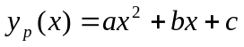.
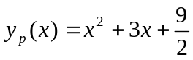.
- הפתרון הכללי של (I) הוא:
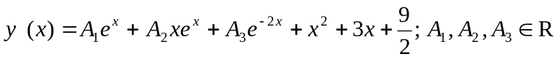
דוגמא 2: נתונה המשוואה הדיפרנציאלית 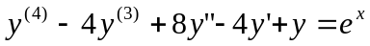 (I).
- המשוואה ההומוגנית: 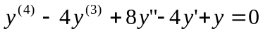 (II).
המשוואה האופיינית:
לכן בסיס מרחב הפתרונות של (II) הוא
הפתרון הכללי של (II) הוא:

- נחפש פתרון פרטי של (I) בצורה 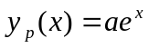. מתקבל: 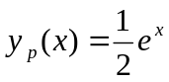.
- הפתרון הכללי של (I) הוא
.

VI. איך מוצאים פתרון פרטי של המשוואה הלא הומוגנית?
שיטת השוואת המקדמים.

העקרון: מחפשים פתרון פרטי של המשוואה הלא הומוגנית בצורה "דומה" לצורת אגף ימין 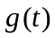.

להלן טבלה מתאימה:

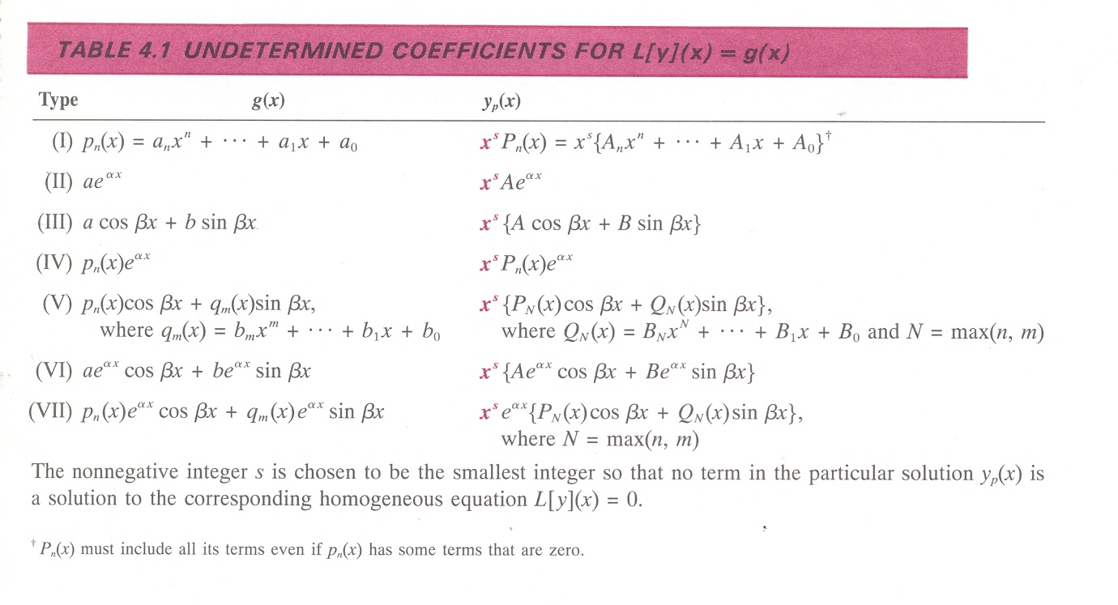
(from: R. Nagle and E. Saff: Fundamentals of Differential Equations, Addison-Wesley).

דוגמא: נתונה המשוואה 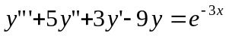 (I).
  - המשוואה ההומוגנית המתאימה היא 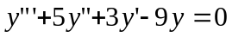 (II) ומשוואתה האופיינית היא 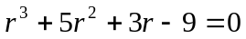 (III).
למשוואה (III) יש פתרון פשוט 1 ופתרון כפול -3. לכן בסיס מרחב הפתרונות של (II) מורכב מן הפונקציות הבאות:
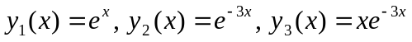
והפתרון הכללי של (II) הוא
.

  - נחפש פתרון פרטי של (I) הדומה ל- 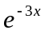. כיון ש- נמצא בסיס מרחב הפתרונות של (II), וגם 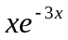, נחפש את בצורה 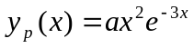.
מתקבל:
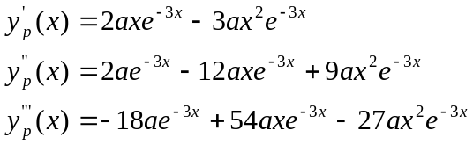
מציבים בתוך (I) ובסוף מקבלים 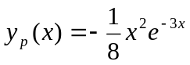 .
  - לכן הפתרון הכללי של (I) הוא:
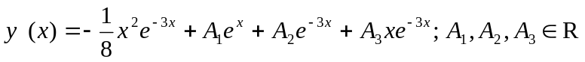

VII. איך מוצאים פתרון פרטי של המשוואה הלא הומוגנית?
שיטת השתנות הפרמטרים (variation of parameters).

נתונה המשוואה הדיפרנציאלית
(I).
- פתרנו את המשוואה ההומוגנית (II) וסימנו בסיס של מרחב הפתרונות ב- 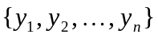.
- כעת נחפש פתרון פרטי 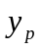של המשוואה הדיפרנציאלית (I) בצורה הבאה:
($)
לאור הנאמר לעיל, הסבירו לעצמכם למה לא רוצים מקדמים קבועים עבור הפונקציות 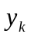 .
נגזור:
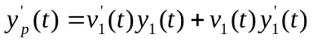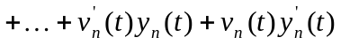
כיון שאנו מחפשים פתרון פרטי, אנו רשאים לקבוע את הכללים שלנו. כאן נדרוש ש-
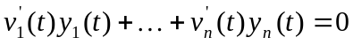 (*)
לכן נשאר לנו
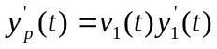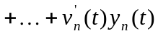
נגזור עוד פעם:
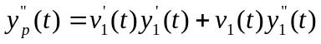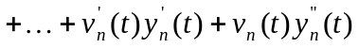
גם כאן אנו יכולים לקבוע תנאי "שלנו":
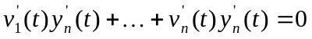 (**)
וממשיכים הלאה עד החישוב של הנגזרת מסדר n של . אז מציבים במשוואה (I). מתקבל:
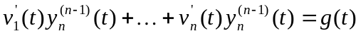 (*…*)

ביחד המשוואות (*) עד (*…*) מרכיבות מערכת משוואות שעלינו לפתור:

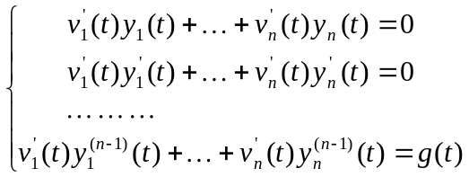 (#)

למערכת המשוואות (#) יש פתרון יחיד אם, ורק אם, 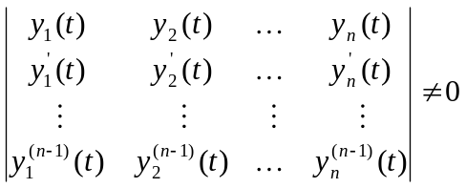. הדטרמיננטה הזאת היא בדיוק הורונסקיאן של המשפחה . כיון שהמשפחה בת"ל, הדטרמיננטה שונה מ-0 לפחות בנקודה אחת (לכן על קטע שלם, כיון ש- 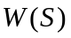 הוא פונקציה רציפה של המשתנה ).
מזה נובע שלמערכת המשוואות (#) יש פתרון יחיד, נתון ע"י שיטת Cramer.
נשאר לחשב את הפונקציות 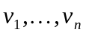 בעזרת אינטגרלים.

דוגמא:
נתונה המשוואה הדיפרנציאלית (I).
- המשוואה ההומוגנית המתאימה היא (II) ומשוואתה האופיינית היא 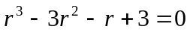 (III).
- למספר -1 יש שלושה שרשים מרוכבים מסדר 3 והם 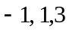. לכן הפתרון הכללי של המשוואה (II) נתון ע"י
- נחפש פתרון פרטי של (I) בצורה
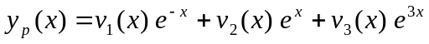
אחרי שלוש גזירות וקביעת התנאים (*) , (**) וכו', מתקבל מערכת המשוואות הבאה:
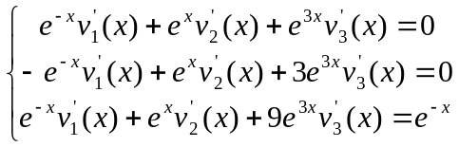 (#)

- הורונסיקאן של 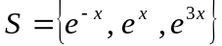 הוא
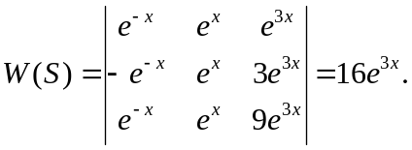
לכל 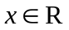, , לכן יש למערכת (#) פתרון יחיד, והוא נתון כדלהלן:
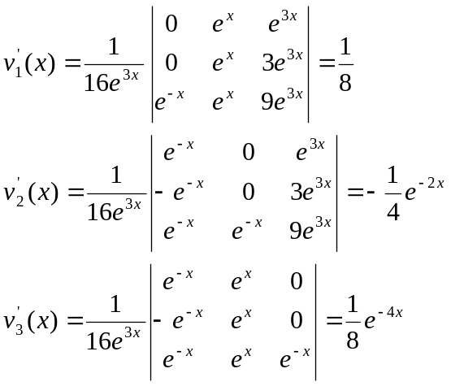

מכאן ש-
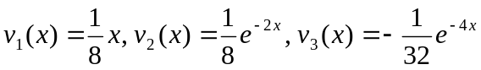
ומקבלים
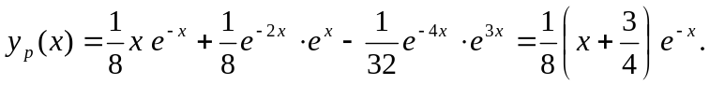
- הפתרון הכללי של המשוואה הנתונה הוא:
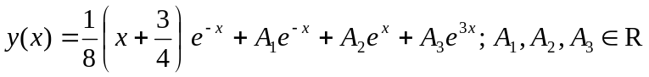
ניתן לכנס איברים:

